SEGURIDAD INFORMATICA

INFORMATICA

3*A

PROF: ANDREA GOMEZ

ALUMNOS: MARCOS ELIZONDO, GONZALO (CHISPA) BERON, LAUTARO MORAL
ACTIVIDAD 2
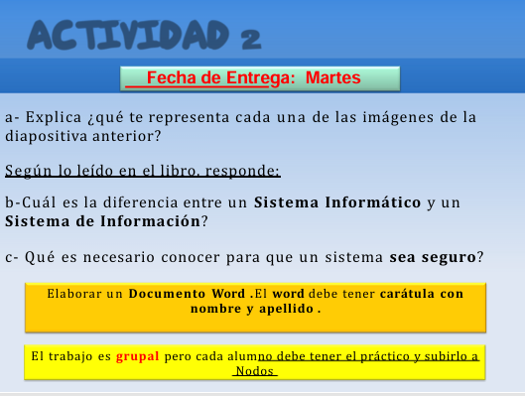

A)1) representa una estafa
2) Robos de datos
3) Esta hackeando
4) un virus
5) una estafa
B) -Un sistema de información (SI) es un conjunto de elementos organizados, relacionados y coordinados entre sí, encargados de facilitar el funcionamiento global de una empresa o de cualquier otra actividad humana para conseguir sus objetivos
-Un sistema informático está constituido por un conjunto de elementos físicos (hardware, dispositivos, periféricos y conexiones), lógicos (sistemas operativos, aplicaciones, protocolos…) y con frecuencia se incluye n también los elementos humanos (personal experto que maneja el software y el hardware
Un sistema informático puede ser un subconjunto del sistema de información, pero en principio un sistema de información no tiene por qué contener elementos informáticos, aunque en la actualidad es difícil imaginar c ualquier actividad humana en la que no se utilice la informática.
C) Un sistema de información, no obstante las medidas de seguridad que se le apliquen, no deja de tener siempre un margen de riesgo. Para afrontar el establecimiento de un sistema de seguridad en necesario conocer:
• Cuáles son los elementos que componen el sistema. Esta información se obtiene mediante entrevistas con los responsables o directivos de la organización para la que se hace el estudio de riesgos y mediante apreciación directa.
• Cuáles son los peligros que afectan al sistema, accidentales o provocados. Se deducen tanto de los datos aportados por la organización como por el estudio directo del sistema mediante la realización de pruebas y muestreos sobre el mismo.
• Cuáles son las medidas que deberían adoptarse para conocer, prevenir, impedir, reducir o controlar los riesgos potenciales. Se trata de decidir cuáles serán los servicios y mecanismos de seguridad que reducirían los riesgos al máximo posible.

ACTIVIDAD 3
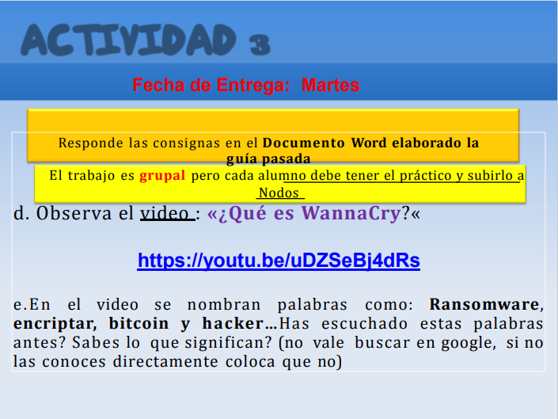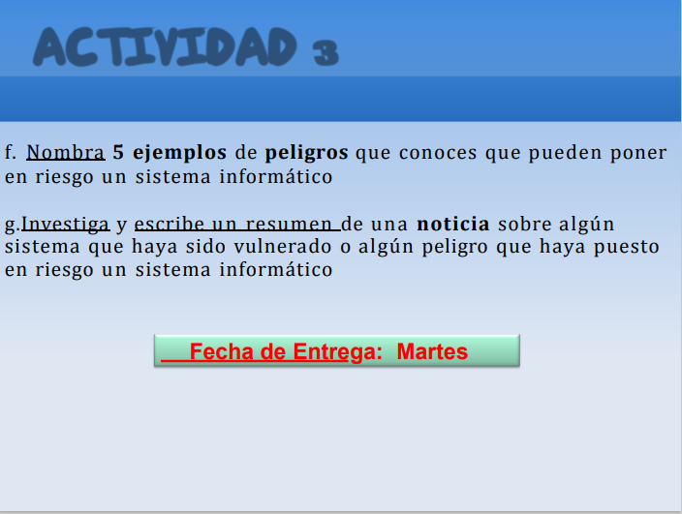
E) conocemos algunas como bitcoin(es una moneda virtual), encriptar (es esconder información con un cierto código), y hacker (una persona que accede a lugares o datos sin un permiso)
F) virus, hackeos, malwares, estafas, robo de datos

G) Ataque cibernético a Microsoft (Febrero 2024)
Microsoft enfrentó una violación de datos en su plataforma Azure, que comprometió cientos de cuentas de ejecutivos de alto nivel, incluidas tomas de control de cuentas en la nube y tentativas de phishing. Además, se descubrió una vulnerabilidad crítica de escalada de privilegios en hasta 97,000 servidores Exchange, etiquetada como CVE-2024-21410, permitiendo a atacantes no autorizados acceder y manipular hashes NTLM para filtrar credenciales y suplantar a usuarios legítimos.

ACTIVIDAD 5
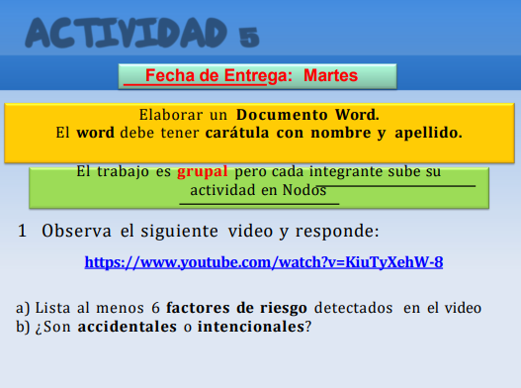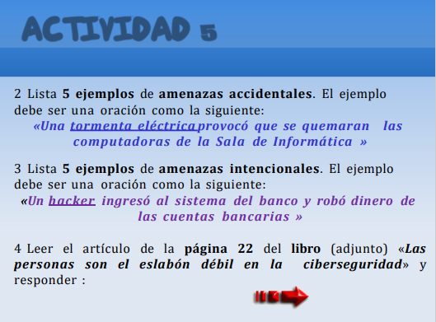

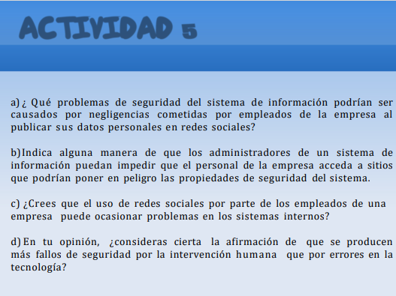
1)ayb) los semáforos andan mal (accidental)
Roban información (Intencional)
Ataque por virus informático (intencional)
Vandalismo (intencional)
Falla de software (accidental)
Malware (accidental)
2) –un temblor hizo que se cortara la luz en todo el barrio
-una falla en el sistema hizo que dejaran de atender a clientes
- una lluvia fuerte hizo que se cortara el internet
- un fuerte viento hizo que se rompieran los cable
- un error en Word hizo que no se guardara mi trabajo
3) – un hackeo hizo que robaran mis datos
- un troyano me hizo lenta la computadora
-Entre a un link y me robaron plata
- ingrese datos a una página web y resulto ser una estafa
- me robaron la contraseña porque se la di a alguien no confiable

4)a) Spam y phishing
b) Cerca de la mitad de las compañías bloquea parcial o completamente el acceso a las redes sociales debido a la preocupación por ciber-incursiones a través de esos sitios, de acuerdo al estudio.Esto ocurre a pesar de años de exhortaciones a los usuarios de computadoras respecto a que deberían mantener su información personal en privado y abstenerse de abrir archivos adjuntos de correos electrónicos provenientes de fuentes no conocidas
c) si pero no, por que los empleados pueden tener redes sociales pero deberían tener cuidado
d) no porque los empleados saben tener cuidado

